Oriente

VIETNAM CLASSICO

PROGRAMMA
DI VIAGGIO

Giorno 01: Arrivo ad Hanoi (D)
Arrivo all’aeroporto di Hanoi ed incontro con la vostra guida. Trasferimento in centro città e sistemazione presso il vostro hotel (check-in dalle 14.00). Tempo libero per riposarvi o per una prima scoperta alla città. Cena e pernottamento in hotel ad Hanoi. Cena in hotel

Giorno 02: Hanoi visita (B,L)
Giornata completa dedicata alla visita dell’attuale capitale economico-culturale del Vietnam: il Tempio della Letteratura dedicato a Confucio ed ai Letterati (costruito nel 1070, divenne la prima Università Nazionale Reale in Vietnam nel 1076), il mausoleo di Ho Chi Minh (chiuso tutti i lunedì e venerdì). Pranzo in ristorante locale. Nel pomeriggio, visita del museo Etnografico (chiuso tutti i lunedì). Alla fine del pomeriggio, un giro in cyclo (circa un’ora) intorno al Lago Hoan Kiem e lungo le antiche strade del quartiere coloniale. Pernottamento in hotel. Pranzo in ristorante. Cena libera.

Giorno 03: Hanoi – Mai Chau (B,L)
Dopo la prima colazione, partenza verso Mai Chau. Sulla strada, vista del mercato di Song Phuong - un bello mercato locale nella periferia di Hanoi. Arrivo a Mai Chau. Sistemazione in hotel dalle 14.00. Dopo il pranzo, partenza in bicicletta in direzione dei villaggi di Cha Long, Na Tang, dove da tante generazioni i popoli Thai Bianco, Muong, Tay risiedono. Alla sera uno spettacolo di musica popolare.
Degustazione di vino a base di riso fermentato con le tipiche cannucce (il “Can”). Pernottamento presso il Mai Chau. Pranzo in hotel. Cena libera

Giorno 04: Mai Chau – Tam Coc (B,L)
Dopo la prima colazione, partenza verso Ninh Binh, uno dei siti più noti del Vietnam per le sue vestigia storiche, ed i suoi sorprendenti picchi calcarei. Trasferimento a Tam Coc, altresì nota come la “Baia di Halong terrestre”. Il paesaggio è infatti simile a quello di Halong, ma costeggiato da splendide risaie anziché dal mare. Visita del tempio di Re Dinh – Le. Dopo il pranzo, gita in barca tipica per scoprire le grotte di Tam Coc. A seguire giro in bicicletta dal Tam Coc alla pagoda Bich Dong (circa 5km). Rientro e pernottamento in hotel. Pranzo in ristorante. Cena libera.

Giorno 05: Tam Coc – Ha Long (B,L,D)
Dopo la prima colazione, partenza per la Baia di Halong (Vinh Ha Long) dove avremo l’occasione di ammirare lo splendido panorama della campagna circostante. Arrivo a Vinh Ha Long in tarda mattinata per l’imbarco sulla giunca per la crociera nella baia. Durante la navigazione, visita delle grotte misteriose cosi’ nominate per le tante leggende locali. Deliziosi pranzo e cena a base di pesce e frutti di mare, saranno serviti a bordo della giunca. Pernottamento a bordo della giunca in cabina privata. (L’itinerario della mini crociera varierà a seconda della tipologia di giunca utilizzata,e dalle condizioni del mare. – la guida comune a bordo sarà in Inglese. La guida in lingua italiana è disponibile a bordo solo per la partenza che raggiunge i 5 o più pax).
€ 2.600,00

Partenze 2025
minimo 2 pax

LA QUOTA

COMPRENDE
- Volo Hanoi – Da Nang, Hue – Sai Gon (Vietnam Airlines – Economy Class
- tasse incluse)
- Volo intercontinentale come da prospetto bagaglio incluso
- Hotel categoria scelta sulla base di 2 persone/camera matrimoniale/doppia – supplemento per la camera singola
- Mezza pensione - I pasti menzionati nel programma in ristorante locale
- Macchina privata per tutte le trasferte ed escursioni a terra
- Guida locale parlante Italiano come in programma (tranne nel tempo libero e dove è scritto “senza guida” e tranne sulla giunca di Ha Long per partenze meno di 5 pax)
- Battelli come descritti nel programma
- Diritti di entrata nei luoghi (compreso se il viaggio è accompagnato dalla guida)

EXTRA

HIGHTLIGHTS

Giorno 06: Ha Long – Ha Noi – Da Nang – Hoi An (B,Brunch)
In mattinata dopo la prima colazione lasciamo la nostra giunca, e con dei sampan partiamo per la visita delle famose grotte. Brunch nella giunca e a fine mattinata rientro ad Hanoi. Arrivo ad Hanoi, trasferimento all’aeroporto di Hanoi per il volo verso Da Nang. Trasferimento alla città di Hoi An. Accoglienza e sistemazione all’hotel. Pernottamento in hotel. (L’itinerario della mini crociera varierà a seconda della tipologia di giunca utilizzata,e dalle condizioni del mare. – la guida comune a bordo sarà in Inglese. La guida in lingua italiana è disponibile a bordo solo per la partenza che raggiunge i 5 o più pax).

Giorno 07: Hoi An visita – Hue (B,L)
Dopo la colazione, visita della cittadina antica: pagoda di Chuc Thanh - la più vecchia pagoda di Hoi An (1454) costruita da un monaco cinese. Proseguimento della visita per ammirare il Ponte Giapponese, il Tempio Cinese, la Casa di Phung Hung, il museo di Réhahn. Pranzo nel ristorante locale. Trasferimento per Hue. Pernottamento in hotel. Pranzo in ristorante. Cena libera.
Giorno 08: Hue – il villaggio di Thuy Bieu (B,L)
In mattinata partenza dal vostro hotel per la visita della Cittadella Proibita e del Museo Reale. Continuiamo quindi verso il villaggio Thuy Bieu, dove a bordo di un Sampan (tipica imbarcazionelocale) faremo una naturalistica e tradizionale escursione lungo il Fiume dei Profumi, fino a raggiungere la pagoda Thien Mu (pagoda della Signora Celeste). Sosta per visitare questa bella pagoda, costruita nel 1601, la pìu antica e simbolo della città di Hue. Poi ci attende una piacevole escursione in bicicletta nel villaggio, che ci permetterà di andare alla scoperta delle attività tradizionali locali dei suoi abitanti. Pranzo in ristorante locale. Visitiamo il mausoleo di Khai Dinh. Nel tardo pomeriggio rientro in città e pernottamento in hotel. Pranzo in ristorante. Cena libera

Giorno 09: Hue – Sai Gon – Cu Chi – Sai Gon (B,L)
Dopo la prima colazione trasferimento all’aeroporto di Hue per il volo verso a Sai Gon. Arrivo a Sai Gone sistemazione in hotel. Nel pomeriggio, iniziamo la visita dei Tunnel di Cu Chi, situati a 50 km al Nord Ovest di Ho Chi Minh ville, complesso sistema di tunnel bellici, lungo 250 km e situato nella parte nord della città di Ho Chi Minh ville. Questo complesso reticolato di tunnel sotterranei è stato costruito, di giorno e di notte, dagli abitanti durante lo scontro bellico con gli americani. Pranzo al ristorante locale. Rientro e pernottamento in hotel. Pranzo in ristorante. Cena libera

Giorno 10: Sai Gon libero (B) – senza guida né automobile
Giorno libero per visitare la citta’ senza guida né automobile. Pasti liberi. Pernottamento in hotel.

Giorno 11: Sai Gon partenza (B) – solo l’autista
Tempo libero per fare acquisti oppure per la scoperta personale di Saigon prima del trasferimento all’aeroporto di Tan Son Nhat per il volo di rientro in Italia. La vostra camera è disponibile fino al mezzogiorno. FINE DEI SERVIZI.

LA QUOTA

NON COMPRENDE
- Pasti non menzionati nel programma
- Tasse aeroportuali € 474,00 per persona da riconfermare al momento della prenotazione
- Bevande, mance, telefono, tutte le spese di carattere personale e non indicate espressamente nella rubrica “ le quote comprendono”.
- Assicurazione annullamento medico sanitaria € 85,00 per persona

RIDUZIONI &

SUPPLEMENTI

14 maggio
11 giugno
16 luglio

Per persona in camera doppia
11 giorni /10 notti

EXTRA HIGHTLIGHTS
€ 105 per persona.
- Supplemento per escursioni facoltative
- Colazione e partenza per Ben Tre – la capitale della noce di cocco del Vietnam.
- Passeggiata al mercato agricolo-ittico Ben Tre detto anche mercato di Phuong 3.
- La barca preleva voi al molo del mercato nella città di Ben Tre, la barca vi porta a fare una passeggiata lungo il fiume Ben Tre per vedere la scena dei pescatori che trasportano merci sul fiume.
- Godendo dell’acqua di cocco fresca sulla barca, arrivo al canale Cai Son, nel piccolo canale con il colore verde della foresta di cocco d’acqua.
- La visita di un piccolo laboratorio che produce artigianalmente prodotti a base di cocco;

SUPPLEMENTI
- Supplemento singola € 322,00
- Supplemento partenza del 25/12/2025 e 31/12/2025 € 180,00 per persona
- Gala Dinner € 120,00 per persona

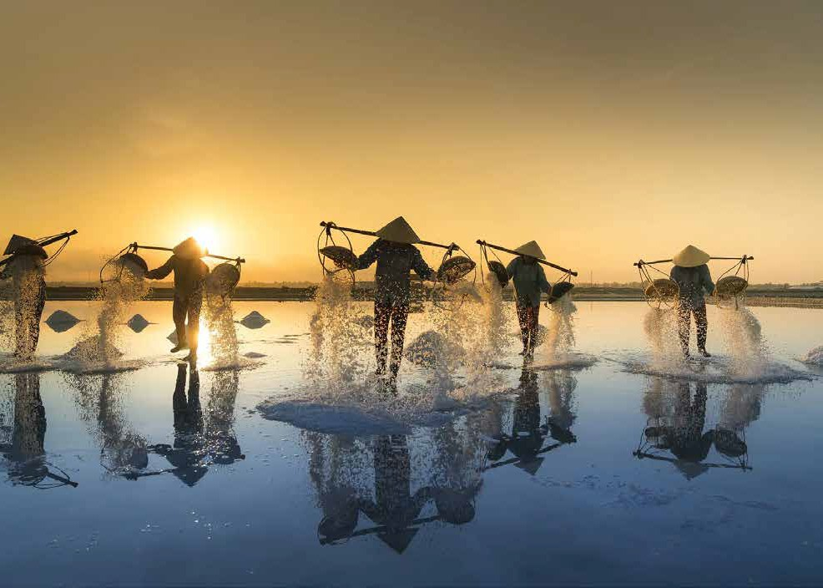
6, 13 agosto
10 settembre
15 ottobre
19, 26 novembre
24, 31 dicembre
  - la fabbrica per la produzione di caramelle di cocco (goditi le caramelle al cocco calde) , la frutta di stagione e il tè con miele.
  - Continua in barca la visita il villaggio di tessitura di stuoie a Nhon Thanh.
  - Una visita in bicicletta oppure in “xe loi” (mezzo di trasporto locale a Ben Tre che è quasi simile ad un tuktuk) per scoprire la campagna autentica meno battutata dal turismo di massa, possa vedere tanti frutti strani che non si trovano in italia. Pranzo in un ristorante locale con i piatti tipici. Ritorno a Sai Gon. Pernottamento in hotel.

€ 85 per persona.
  - Visite al Palazzo di Riunificazione;
  - al Museo della Guerra;
  - al Museo Fitoterapico;
  - l’Ufficio Postale e il mercato di Ben Thanh.
  - Rientro e pernottamento in hotel.
  - Pranzo in ristorante. Cena libera.

16 17

